成都市新都区人民医院
高校双选需求表
科室 | 岗位名称 | 招聘人数 | 招聘条件
科室 | 岗位名称 | 招聘人数 | 学历学位 | 年龄 | 所学专业 | 其他要求
儿 科 | 临床医师 | 3 | 研究生 |  | 临床医学（儿科专业） | 住院医师规范化培训合格或中级以上职称优先
急诊科 | 急诊外科医师 | 1 | 研究生 |  | 临床医学(急诊专业) | 住院医师规范化培训合格或中级以上职称优先
急诊科 | 急诊内科医师 | 1 | 研究生 |  | 临床医学(急诊专业) | 住院医师规范化培训合格或中级以上职称优先
重症医学科 | 临床医师 | 1 | 研究生 |  | 临床医学（重症医学专业） | 住院医师规范化培训合格或中级以上职称优先
眼耳鼻咽喉科 | 临床医师 | 1 | 研究生 |  | 临床医学（眼科专业） | 住院医师规范化培训合格或中级以上职称优先
麻醉科 | 麻醉医师 | 1 | 研究生 |  | 临床医学（麻醉专业） | 住院医师规范化培训合格或中级以上职称优先
感染科 | 临床医师 | 1 | 研究生 |  | 临床医学（感染性疾病专业） | 住院医师规范化培训合格或中级以上职称优先
乳腺外科 | 临床医师 | 1 | 研究生 |  | 临床医学（乳腺外科专业） | 住院医师规范化培训合格或中级以上职称优先
心血管内科 | 临床医师 | 1 | 研究生 |  | 临床医学（心血管病学） | 住院医师规范化培训合格或中级以上职称优先
检验科 | 微生物学实验室 | 1 | 研究生 |  | 微生物学专业 | 住院医师规范化培训合格或中级以上职称优先
放射科 | 诊断医师 | 1 | 研究生 |  | 医学影像学（CT、核磁共振影像诊断专业） | 住院医师规范化培训合格或中级以上职称优先
超声科 | 诊断医师 | 2 | 研究生 |  | 医学影像学（心血管超声、妇产科超声、超声造影、超声介入专业） | 住院医师规范化培训合格或中级以上职称优先
护理部 | 临床护士 | 1 | 研究生 | 30岁以下 | 护理专业 | 住院医师规范化培训合格或中级以上职称优先

联系人及电话：梁老师，18030715501

附件：成都市新都区人民医院简介
成都市新都区人民医院简介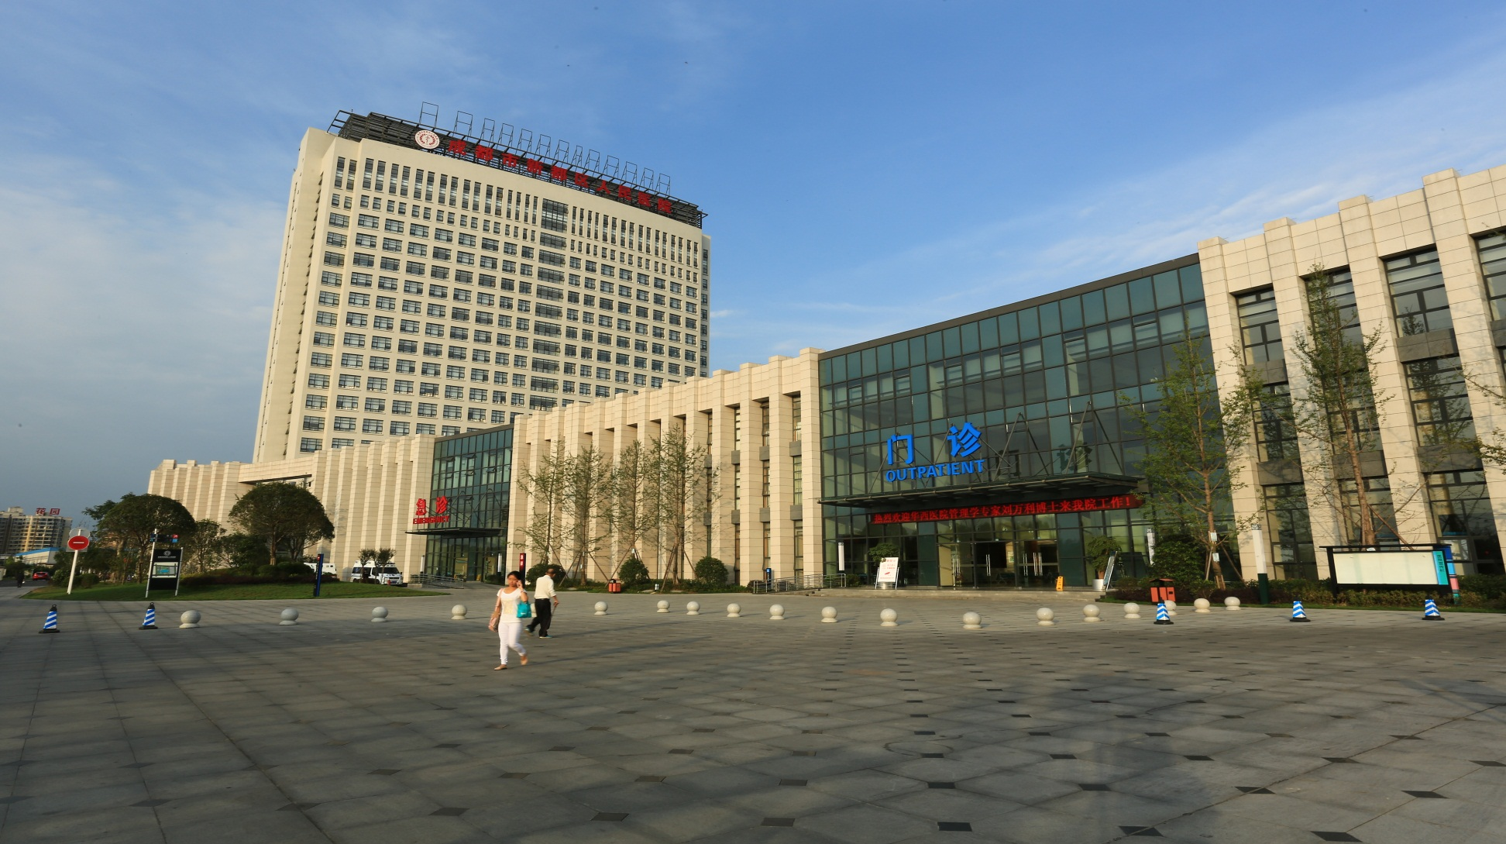

成都市新都区人民医院始建于1927年, 前身是民国时期的新都卫生院，坐落在成都市北大门美丽的香城，抬头可望矫健的五龙山，放眼可见奔腾的毗河水。经过几代人的建设，新院区于2014年7月2日正式开诊，是专业门类齐全、医疗设备先进、技术力量雄厚，集医疗、预防、科研、教学、公共卫生服务为一体的全民所有制非营利性二级甲等综合医院，是华西医院区域联盟医院、省人民医院（集团）成员单位。附设有新都区120急救中心、新都区储血库，是区域内工伤和伤残鉴定定点医院，干部保健、征兵体检、高考体检指定的医疗机构。
医院采用“一院两区”运营模式（新院区是以“三级医院核心技术”为目标的综合性医疗区域；老院区是以门诊、康复医学病区及综合性住院病区为主的医疗区域），占地面积约160亩，业务用房约10万平方米，编制床位750张，职工900余人（其中博士2名，硕士研究生26名，高级专家67人）；年门诊近40万人次，年出院2万余人次，年手术5000余台次。正在建设四川省医学检验重点实验室、新都区眼科中心、新都区临床医学影像集中阅片中心。
医院拥有64排128层螺旋CT、1.5T超导磁共振成像系统、多功能数字化胃肠机、DR、日本OLYMPUS AU640全自动生化分析仪、德国诺道夫三晶片腹腔镜手术系统、美国飞利蒲彩色多普勒超声诊断系统、美国雅培血气分析仪、日本富士能电子胃镜、等离子体冲击波碎石器等先进医疗设备。

打造成都“城北华西”
2014年7月2日，成都市新都区人民政府与四川大学华西医院签署《深化合作办医协议》，华西医院派遣业务院长、运营管理专家进驻新都，正式开始办医理念、人才培养、学科建设、运营管理等方面的支持帮扶。
根据“政府绘蓝图，医院搭台子、科室结对子、项目促发展、民众得实惠”的指引，华西医院肾内科吴俊超等教授陆续受聘为医院名誉主任、客座教授，通过坐诊、查房、手术、讲座、会诊等形式，率领他们的团队一对一的支援医院学科建设。
创三升等，打造成都“城北华西”。华西医院优质医疗资源下沉，让城北民众在新都就医，就可享受华西专家服务。

